Clock Jitter and Errors in Flow Estimation
Student:鄭璁駿、李夢麟
摘要:
ADC會因PVTL(P:Process,V:Voltage,T:Temperature,L:Life)及其他因素，而使取樣頻率(fs)和取樣時間點(sampling time)產生變異，發生誤差，以及因Clock Routing的方式不同或不當，使在陣列系統中各channel的ADC開始取樣的時間點不同而造成delay不同,以上ADC時脈上的誤差(Clock Jitter)會對單一探頭 及phase array探頭之灰階影像(B mode Image)及流速的計算(flow estimation)造成影響,本文將探討各種時脈誤差形式對單一及陣列探頭系統的影響。

一．簡介:
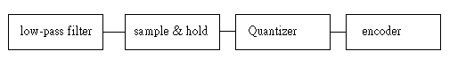

圖一.ADC Block Diagram
圖一為ADC基本的系統方塊圖，先將信號經過Low Pass Filter限制輸入信號的頻率，使ADC的取樣頻率對信號的頻率能符合Nyquist Rate的要求，再做取樣，再將取樣的信號量化編碼輸出。
在本文中，將重點放在第二個方塊sample and hold 時，會發生的錯誤，ADC會因為製程(Process)，電壓(Voltage)，溫度(Temperature)及使用時間(Life)的不同，而使取樣時的取樣頻率發生變異，產生偏移，我們將因此產生取樣頻率的偏移，依可能情況分為二大類:
- 在穩定的電壓供應及常溫下(固定的溫度下)，偏移的取樣頻率為
$\overset{\hat{}s = \text{fs} + \text{fixed} Δf}{f}$$\begin{aligned}\overset{\hat{}:\text{real} \text{sampling} \text{rate}}{\text{fs}}\text{fs}:\text{sampling} \text{rate} \text{on} \text{spec}\text{.} \\ Δf:\text{frequency} \text{shift}\end{aligned}$

- 在電壓源及溫度上升或下降下，偏移的取樣頻率為
$\overset{\hat{}s = \text{fs} + \text{slow} \text{var}\text{iant} Δf}{f}$
還有因供應給ADC之clock edge 的rising time 及 falling time並非為零，有一定的斜率，而會產生的取樣時間點變異誤差(sampling-time jitter)，如圖二所示:

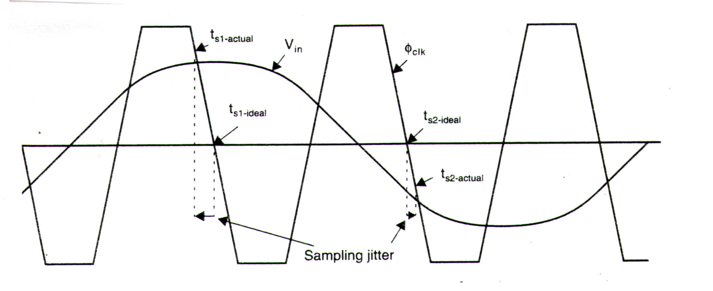
- sampling-time jitter:
假設理想的取樣時間點為clock的負緣與零相交點

圖二.sampling-time jitter
另外，尚有在陣列系統中，因為clock routing至每個channel的不當或距離不同可能造成系統給每個channel的delay值發生誤差，這誤差的形式像Near Field Phase abberation造成的效果，如圖三所示:
- phase delay error in array system:
beam formation
correction
geometric delay
velocity variations
aligned

圖三. Phase delay error
在本文中，我們將以下列順序討論，上列四種Jitter Patter對單一探頭及陣列探頭的灰階影像及流速計算造成的影響:
二.單一探頭:
1.B mode 影像:
- 固定的頻率偏移:

由下列推導可知取得的RF信號做demodulation時會發生的error大小

$\begin{aligned}\text{.}\text{.}\text{.}\text{.}\text{.}e^{j(ω_{0})t}∗e^{−j(ω_{0})t} \\ \text{=>}e^{j(ω_{0})\frac{n}{f_{s}+Δf}}∗e^{−j(ω_{0})\frac{n}{f_{s}}} \\ \text{=>}e^{j(\frac{−ω_{0}Δf}{f_{s}+Δf})\frac{n}{f_{s}}} \\ \text{=>}e^{j(−\frac{ω_{0}}{f_{s}}Δf)\frac{n}{f_{s}}} \\ \text{=>}\text{error}:\frac{f_{o}}{f_{s}}Δf \\ ω_{o},f_{o}:\text{center} \text{frequency}\end{aligned}$
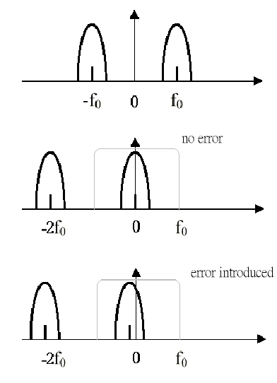
若假設探頭中心頻率為5MHz，取樣頻率為20MHz，頻率偏移為0.1MHz，則在做完demodulation後，產生的誤差為25KHz，由圖四可以知道，當△f不大時，產生的誤差幾乎沒有影響。

圖四.demodulation

另外，影像深度的對應除了和取樣頻率有關也與預估的聲速也有關係，以取樣頻率20MHz，頻率的偏移為0.1MHz，預估聲速為1540m/s及為1500m/s時，為例:
取樣點間的距離 | 1540m/s | 1500m/s
20MHz | 3.8500e-005m | 3.7500e-005m
20.1MHz | 3.8308e-005m | 3.7313e-005m
由上表可知，頻率的偏移及聲速預估的不同對於空間比例的影響很小。
- 緩慢變化的頻率偏移:
緩慢變化頻率的偏移所造成的空間比例偏移和(1)中所述相同，但當頻率變化速度過快時，會造成影像不同深度的空間比例不同，如圖五所示:

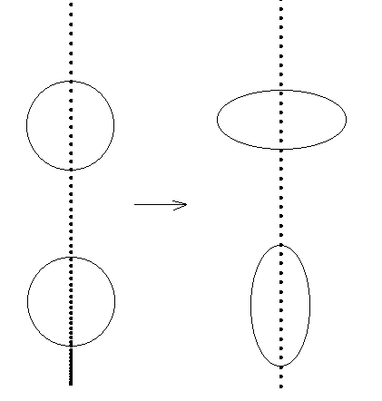

圖五
- sampling time jitter:
幾乎沒有影響，例如:Analog Device 出的AD9050，取樣頻率為40MHz，但其Jitter為5ps，約為0.02%。
2.C.W. Doppler:
公式推導如下:
$\begin{aligned}\text{.}\text{.}\text{.}\text{.}\text{.}e^{j(ω_{0}+ω_{d})t}∗e^{−j(ω_{0})t} \\ \text{=>}e^{j(ω_{0}+ω_{d})\frac{n}{f_{s}+Δf}}∗e^{−j(ω_{0})\frac{n}{f_{s}}} \\ \text{=>}e^{j(\frac{ω_{d}f_{s}−ω_{0}Δf}{f_{s}+Δf})\frac{n}{f_{s}}} \\ \text{=>}e^{j(ω_{d}−\frac{ω_{0}}{f_{s}}Δf)\frac{n}{f_{s}}} \\ \text{=>}\text{error}:−\frac{f_{0}}{f_{s}}Δf\end{aligned}$
對於5MHz的探頭，取樣頻率為20MHz，頻率偏移為0.1MHz，流速為50cm/sec，實際的都卜勒頻率約為3.25KHz ，但是因頻率偏移而造成的頻率誤差有25KHz，影響非常大。
但若做demodulation時所用的參考信號頻率與ADC的clock同步則影響不大。
另外，在不同深度△f不同, 誤差將根據血流所在位置而改變,若血流分布較廣,則將造成頻寬加大(和血流速度分布較廣所造成的頻寬增加不同)。如圖六:
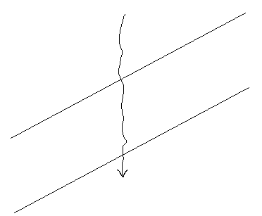
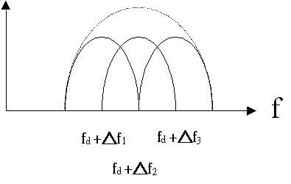

圖六.
3.P.W. and Color Doppler:
$\begin{aligned}\text{.}\text{.}\text{.}\text{.}\text{.}e^{j(ω_{0}+ω_{d})(t+k∗\frac{2∗v∗\text{PRI}}{c})}∗e^{−j(ω_{0})t} \\ \text{=>}e^{j(ω_{0}+ω_{d})(t+k∗\frac{ω_{d}∗\text{PRI}}{ω_{0}+ω_{d}})}∗e^{−j(ω_{0})t} \\ \text{=>}e^{j(ω_{0}+ω_{d})(\frac{n}{f_{s}+Δf}+k∗\frac{ω_{d}∗\text{PRI}}{ω_{0}+ω_{d}})}∗e^{−j(ω_{0})\frac{n}{f_{s}}} \\ \text{=>}e^{j\left\{(ω_{d}−\frac{ω_{0}}{f_{s}}Δf)\frac{n}{f_{s}}+k∗ω_{d}∗\text{PRI}\right\}} \\ n:\text{const}\text{.}\text{代表某一特定深度} \\ \end{aligned}$ 公式推導如下:
上述結果可知，都卜勒頻率f_{d} 與取樣頻率fs無關。
4.結論:
在單一探頭情況下，Clock Jitter對B mode 影響及流速的量測均沒有很大的影響。如下:

三.陣列探頭:
1.B mode 影像:
- 取樣頻率偏移:
當fs+fixed△f時，假設探頭各頻道位置為

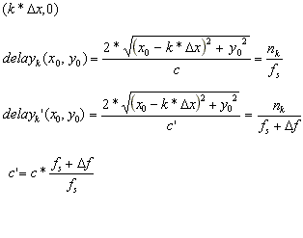

x:橫向, y:軸向
由上，可知頻率的偏移可model為聲速的預估誤差。
我們利用模擬的方式來評估取樣頻率偏移對超音波灰階影像的影響，參考[1]中模擬的方式（圖七），圖八中顯示當一個散射體在軸向移動時，利用兩次接收的信號所計算出來的相位差，由於信號有限長度，所看到的結果將類似一個矩形。
先利用正常的聲速(c)計算陣列探頭各頻道的時間延遲，以聚焦在某特定深度，接著在計算散射體到各頻道的時間時，利用前面所推導得到的聲速（c’）除距離，以model取樣頻率的偏移，我們取得聚焦深度散射體橫向移動的信號以找出在聚焦深度的聲場分佈，結果如（圖九～十七）。

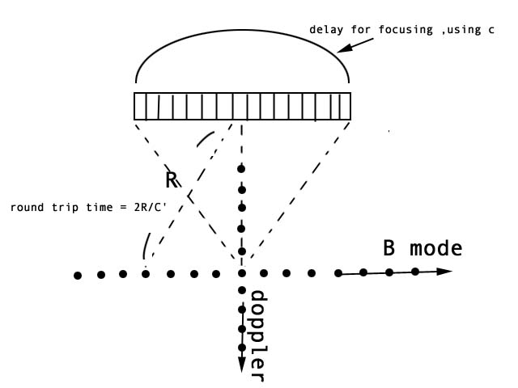

（圖七）

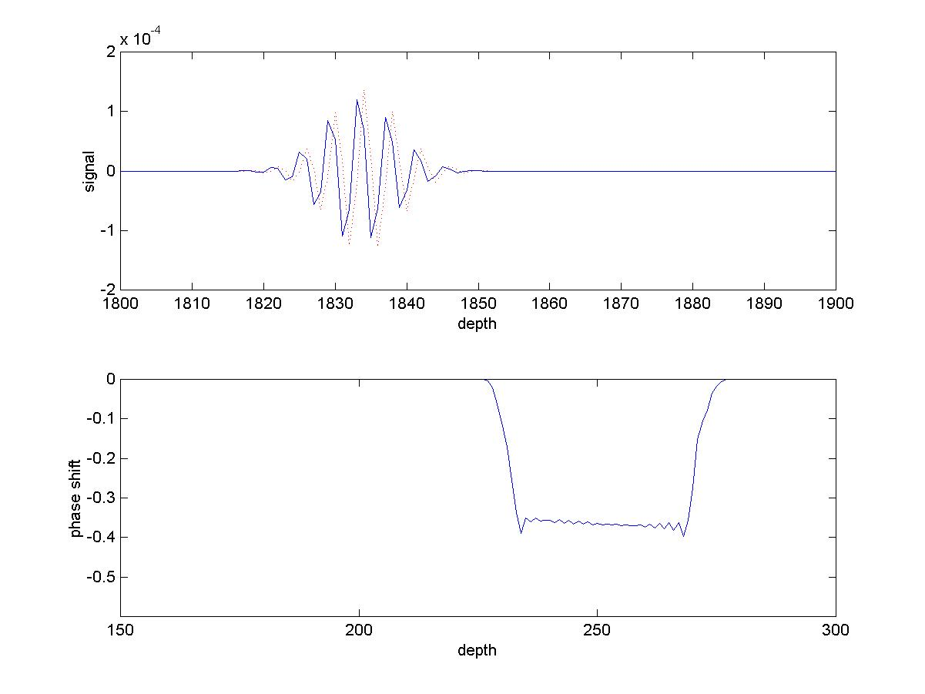
圖八
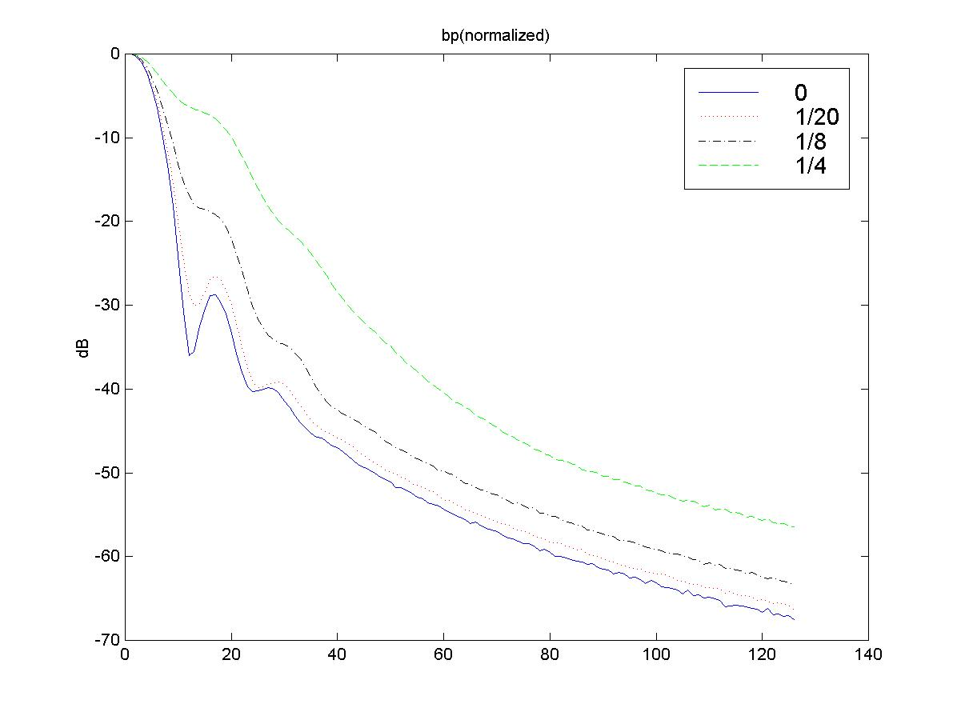
（圖九）
5MHz, f# 3
5MHz, f# 3
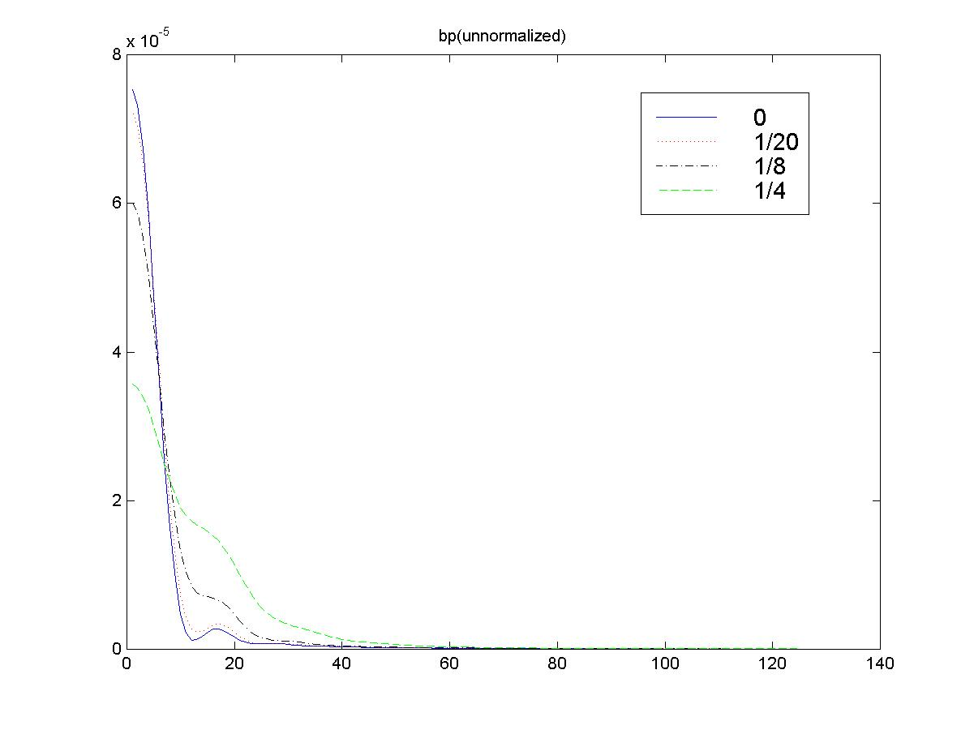
（圖十）

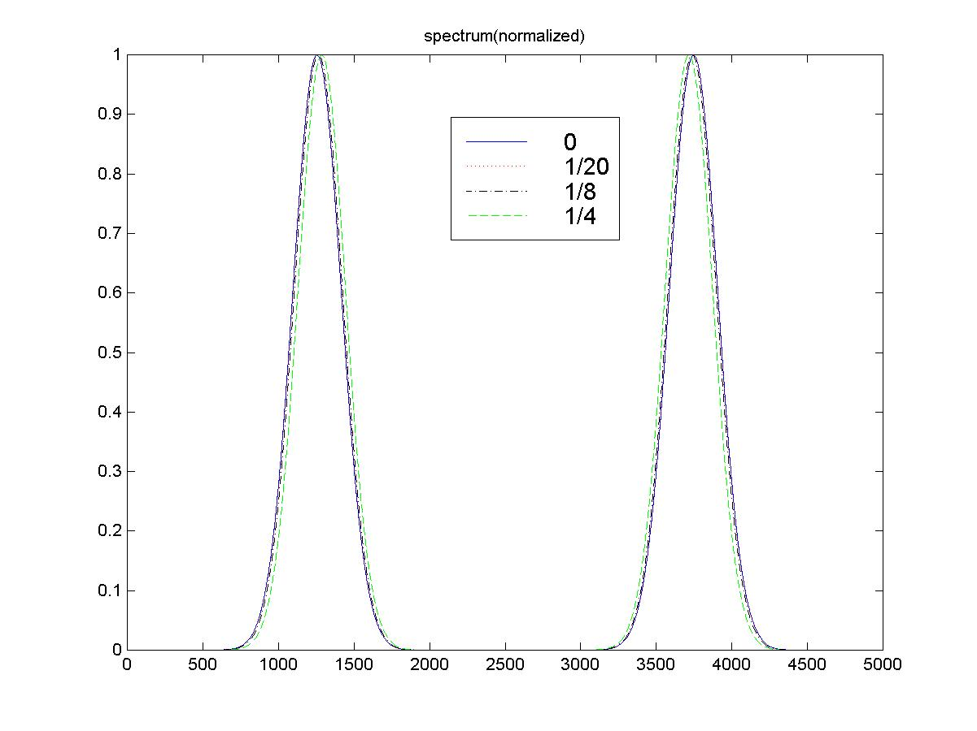
（圖十一）
5MHz, f# 3
5MHz, f# 6
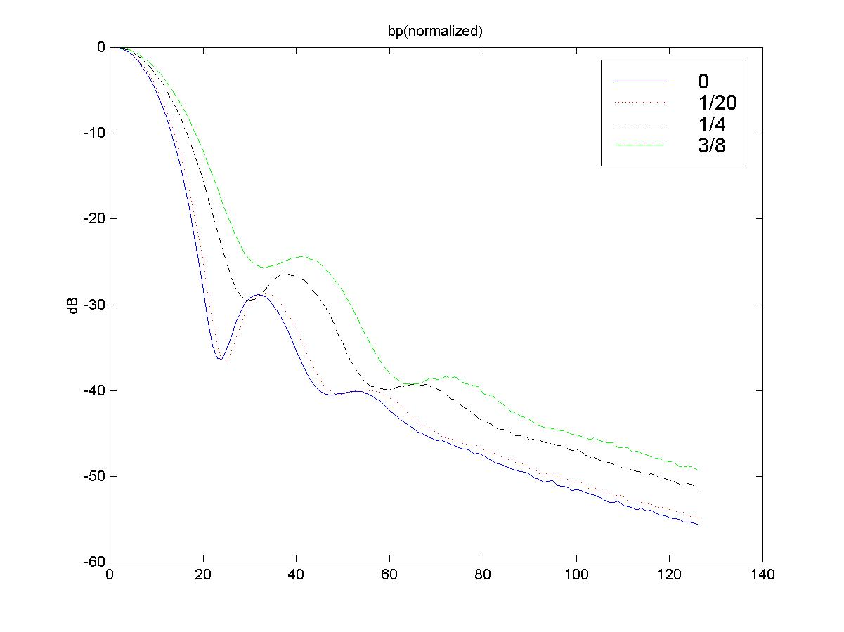
（圖十二）

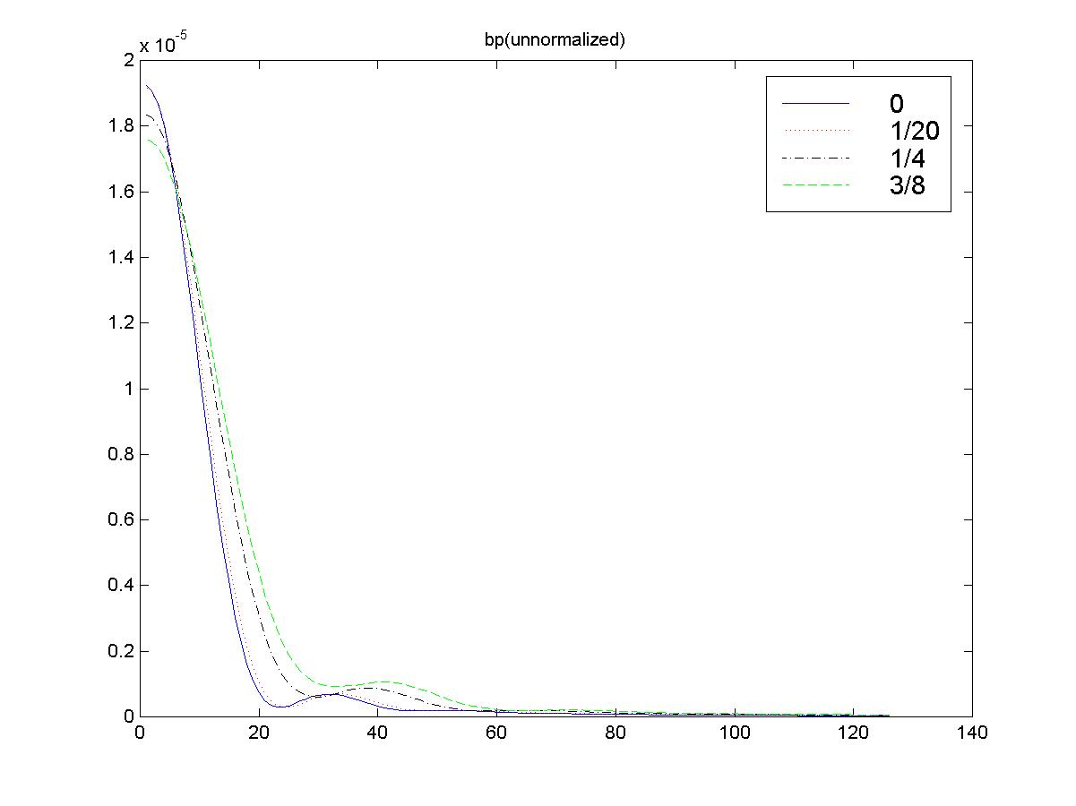
（圖十三）
5MHz, f# 6
5MHz, f# 6
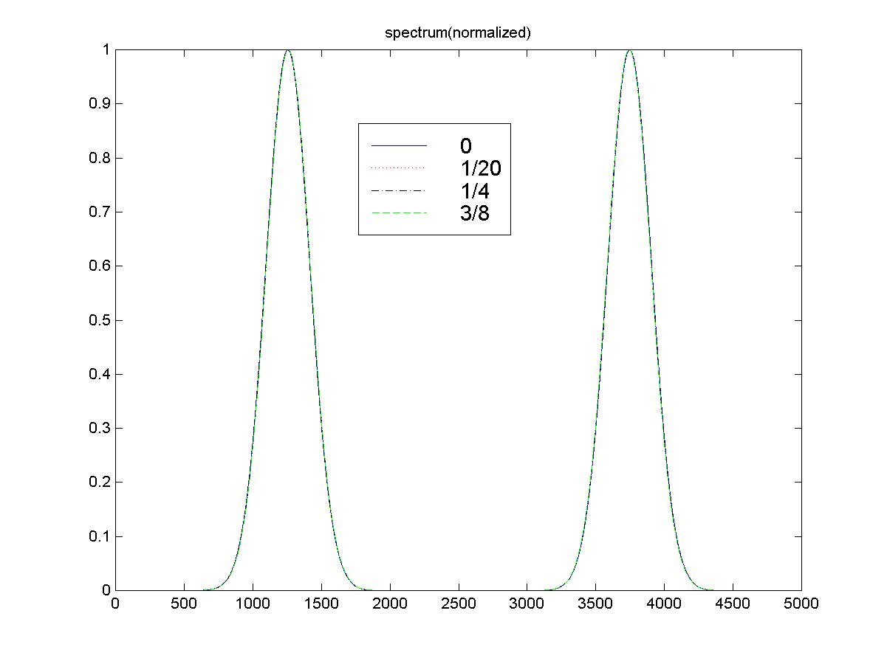
（圖十四）

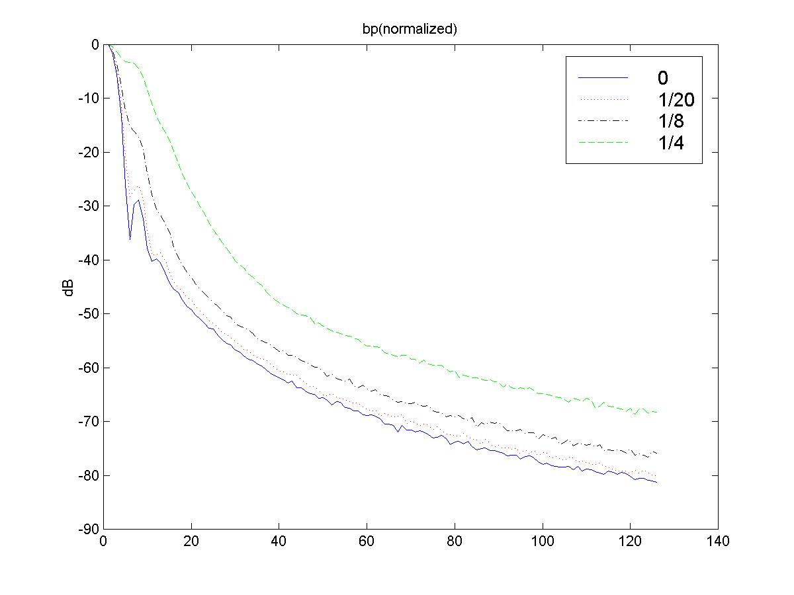
10MHz, f# 3
（圖十五）
10MHz, f# 3
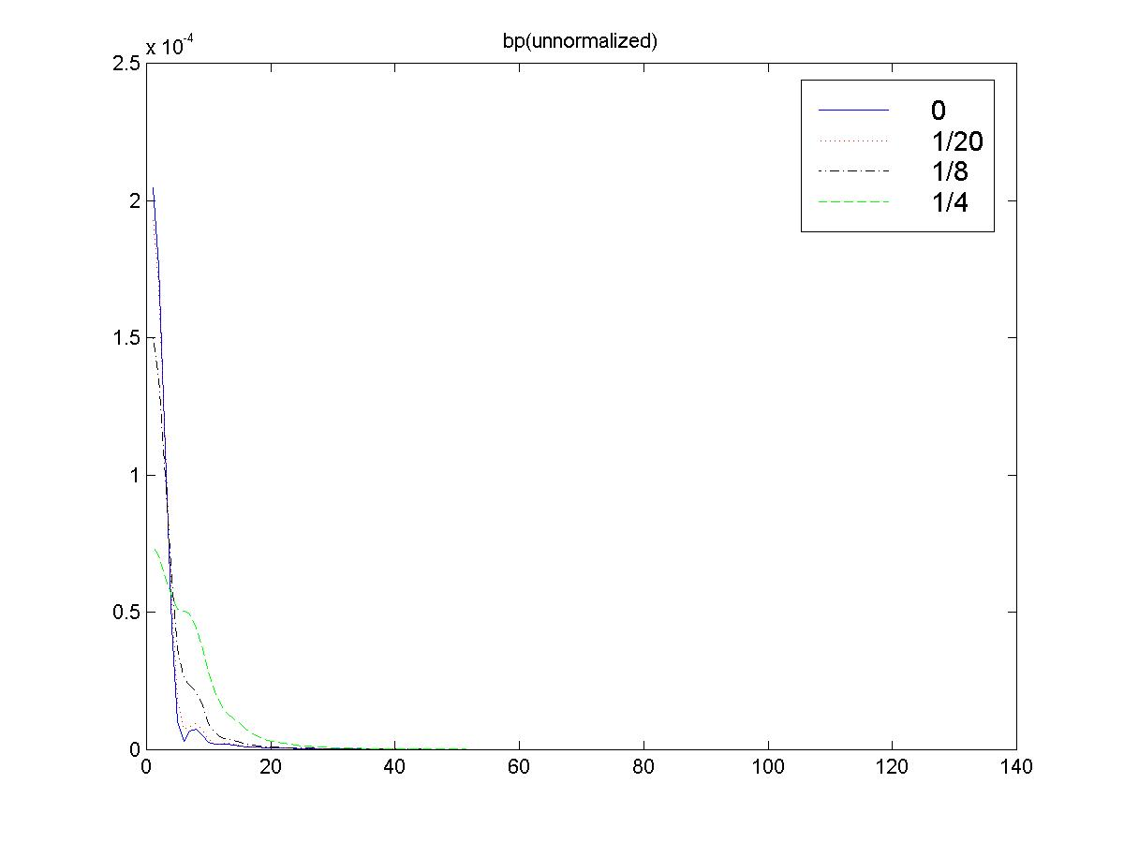
（圖十六）
10MHz, f# 3
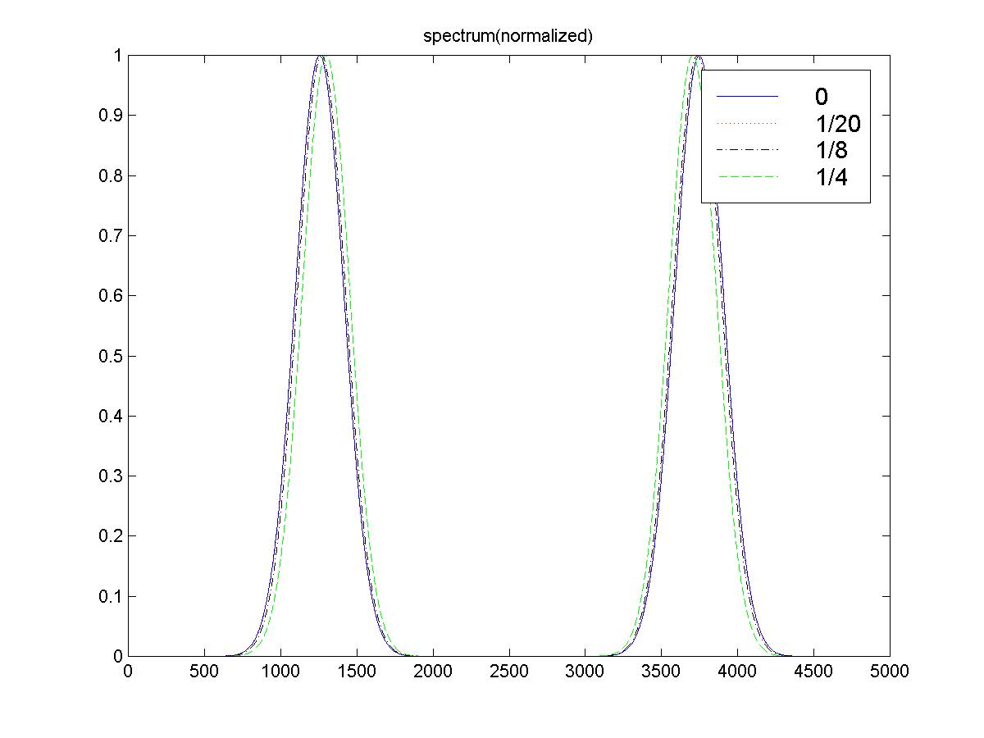
（圖十七）

圖九～十一所模擬的，是中心頻率5MHz的探頭，頻道數為129，聚焦在7公分處，f number約為３，我們將取樣頻率的偏移設定在5％、12.5％及20％，由圖九中可以發現beam width隨著取樣頻率偏移量的增加而增加，而由圖十則能發現，不僅beam width變寬，聚焦的能量強度也隨著取樣頻率的偏移而降低而觀察其信號的頻譜（圖十一）則能夠發現，因為取樣頻率的偏移而造成計算出來的信號頻率偏移。
圖十二～十七中所顯示的，分別為探頭中心頻率5MHz，頻道數為65，聚焦在7公分處，f number約為６，以及探頭中心頻率10MHz，頻道數為129，聚焦在7公分處，f number約為３的結果，除了和第一組相同的影響外，我們還發現當f number較大時，聲場對頻率偏移所造成的影響較不明顯。

- sampling time jitter:
在sampling time jitter形式中，我們利用以下的比較來說明：
假設一個 8bit, 取樣頻率為20MHz 的A/D ，輸入頻率 fin=5MHz , 而取樣時間點偏移誤差(sampling jitter) = p，如圖十八，則由sampling time jitter及量化所造成的誤差，可利用下列公式表示：

$\begin{aligned}{\text{SNR}}_{\text{jitter}}=\text{20}\text{*log}\text{10}(1/{\frac{4}{{\frac{1}{f_{\text{in}}}}/p}})−(1) \\ {\text{SNR}}_{\text{quan}}=\text{20}\text{*log}\text{10}(\frac{2^{8}}{1})−−−−(2)\end{aligned}$
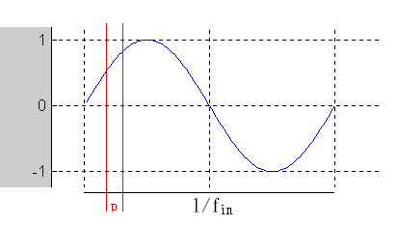
圖十八

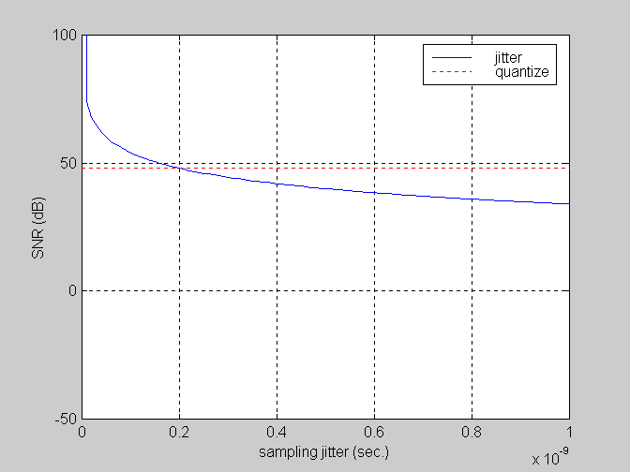
假設使用的為8bit A/D，則由於其量化誤差，信號所能達到的SNR約為48dB，將不同程度sampling time jitter所造成的誤差畫出，如圖十九，我們發現在sampling time jitter大於0.2ns時，其對信號的影響才能和量化誤差相比，而一般A/D的sampling time jitter多在pico second等級，因此在此情況下，sampling time jitter是可以忽略的，因此在之後對流速的分析中，我們將不再討論sampling time jitter所造成的影響。
圖十九

- trigger delay error :
由於各探頭的delay不同，造成類似phase abberation的效果，如圖三。而由於其與phase abberation性質的相近，所以其造成的誤差和解決誤差的方式，皆與phase abberation相同。而我們也利用模擬來分析不同大小的trigger delay對信號的影響，模擬的模型如同對取樣頻率偏移的模擬[1]，方法則是在不同的頻道所接收到的信號加上normal distribution的random number乘上特定的時間大小，以表示不同大小的trigger delay，如同在對取樣頻率偏移所做的分析，我們同樣模擬了三組不同探頭設定的情形，結果如圖二十～二八：

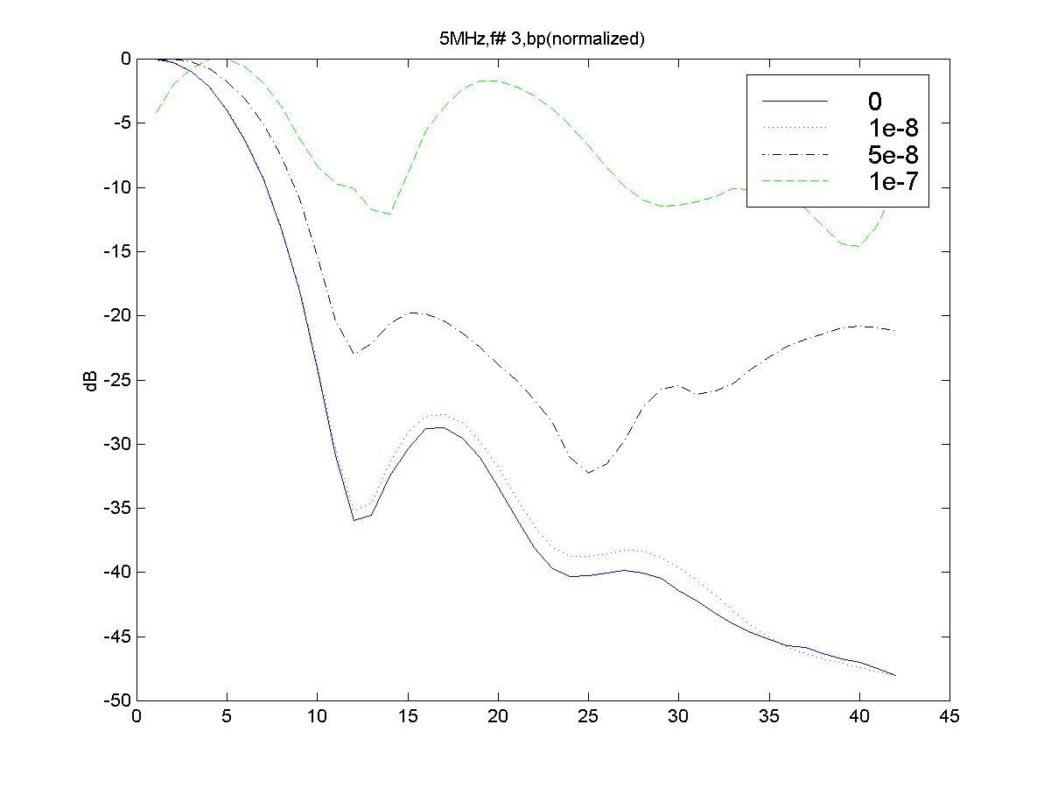
圖二十

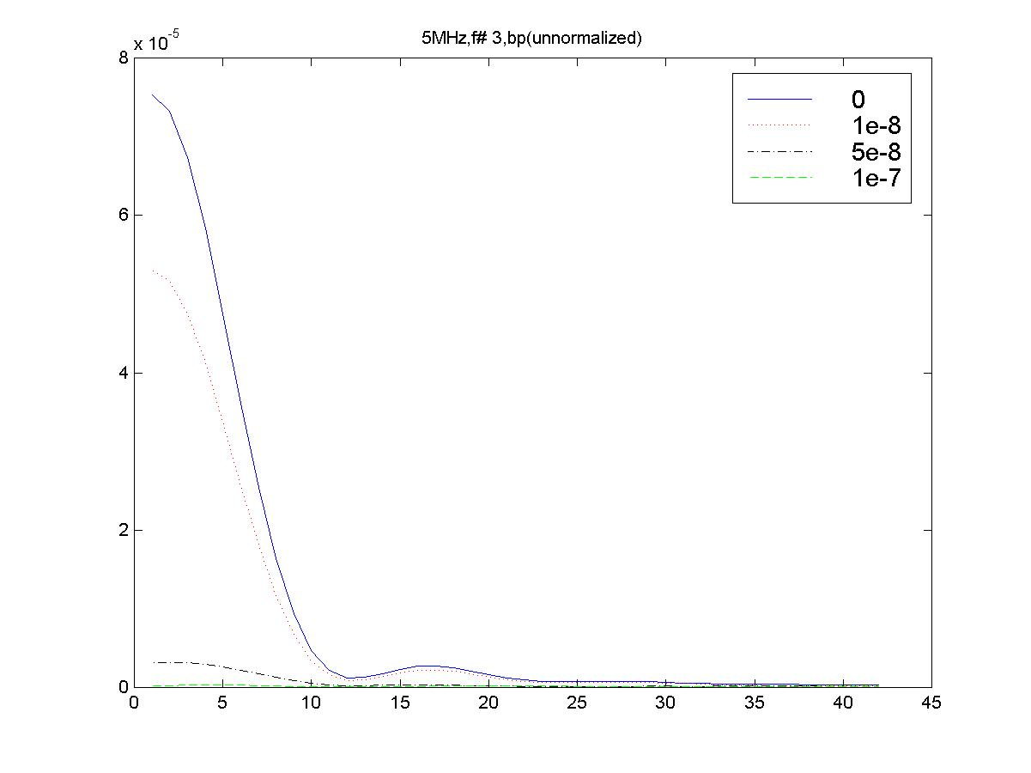
圖二一

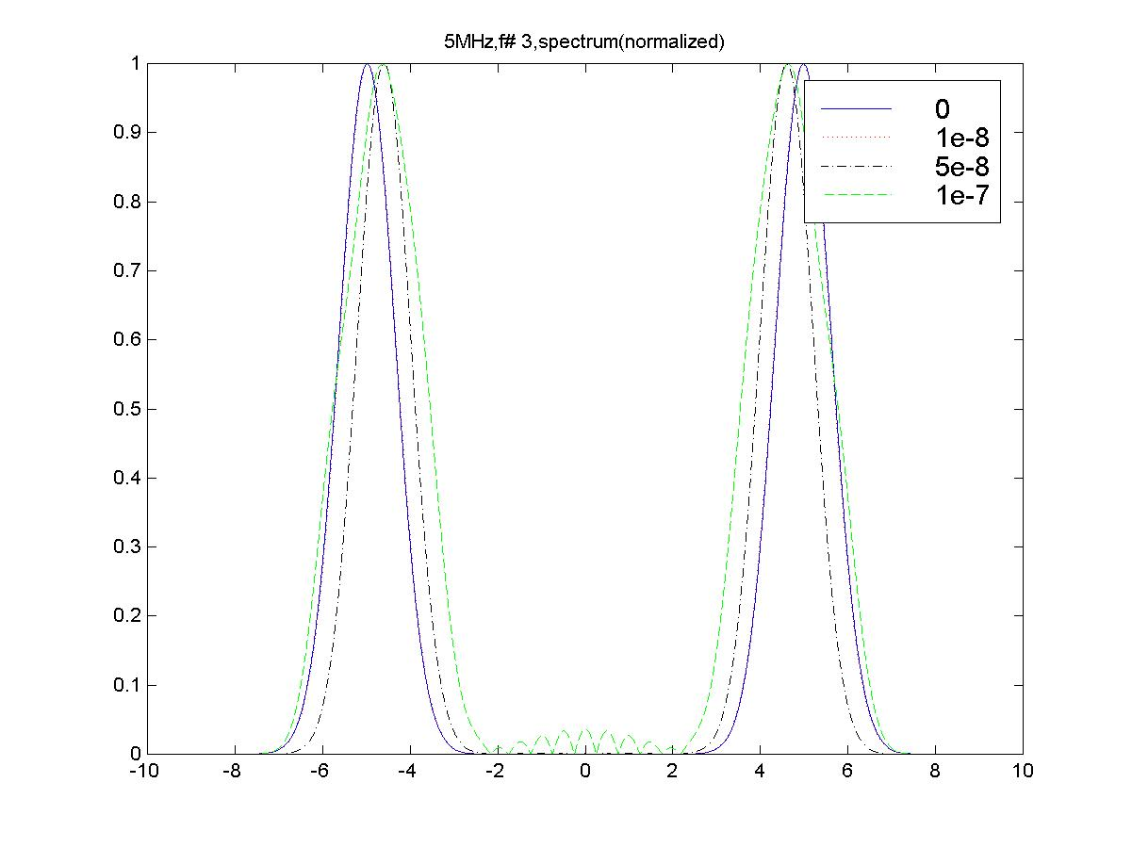
圖二二

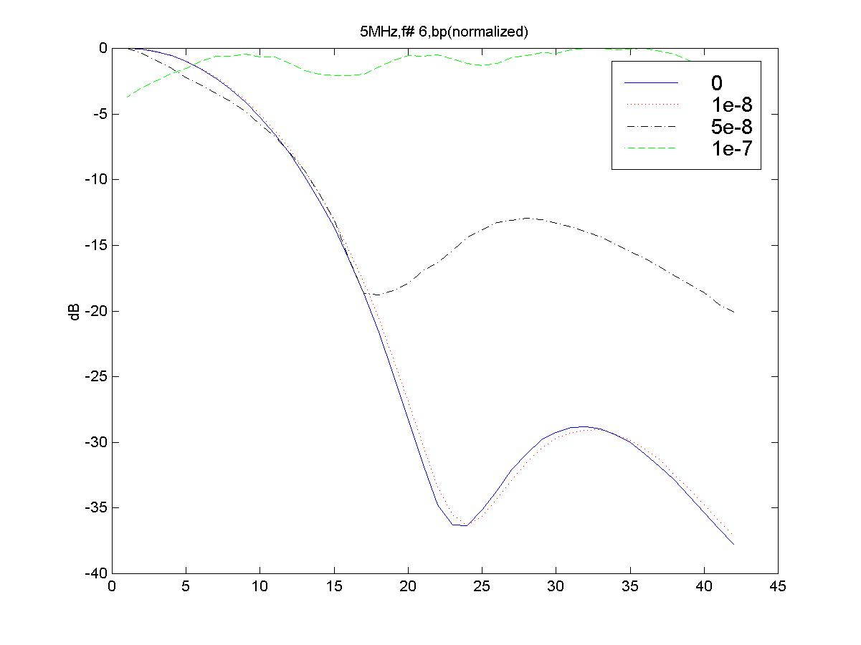
圖二三

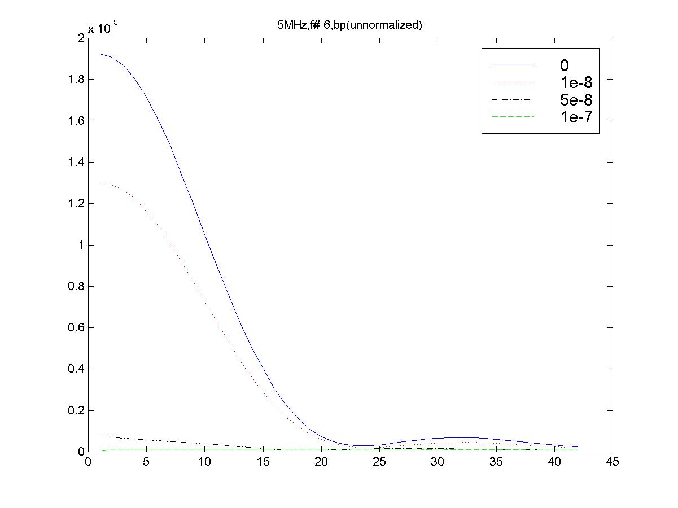
圖二四

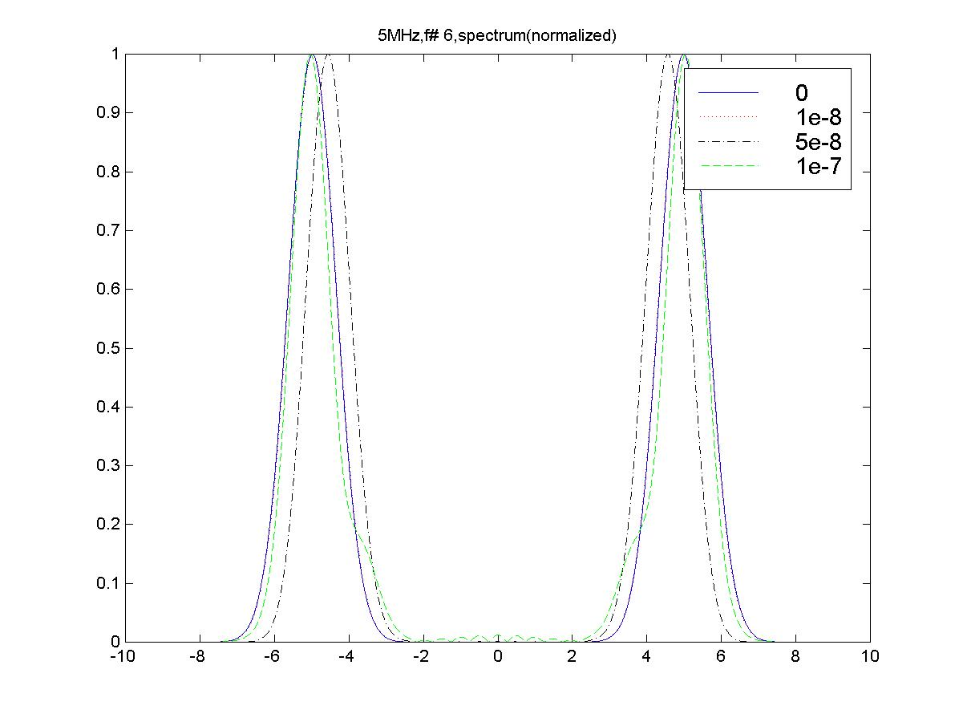
圖二五

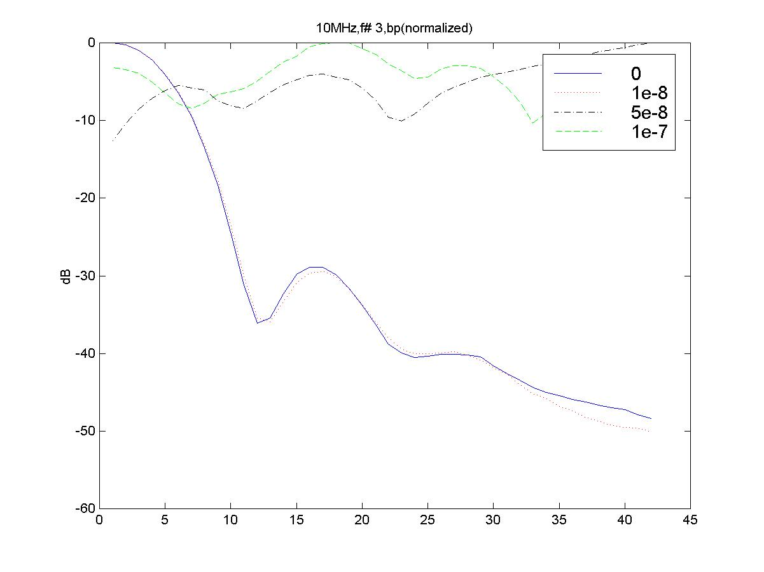
圖二六

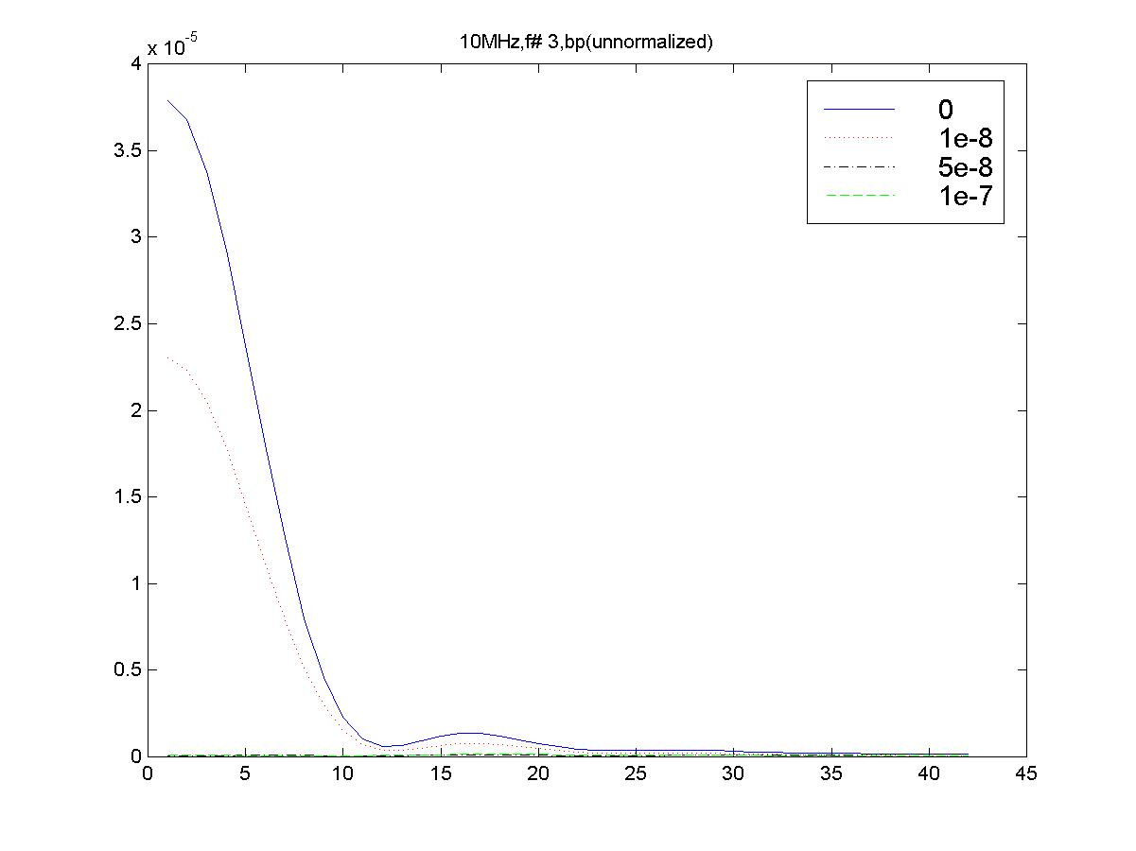
圖二七

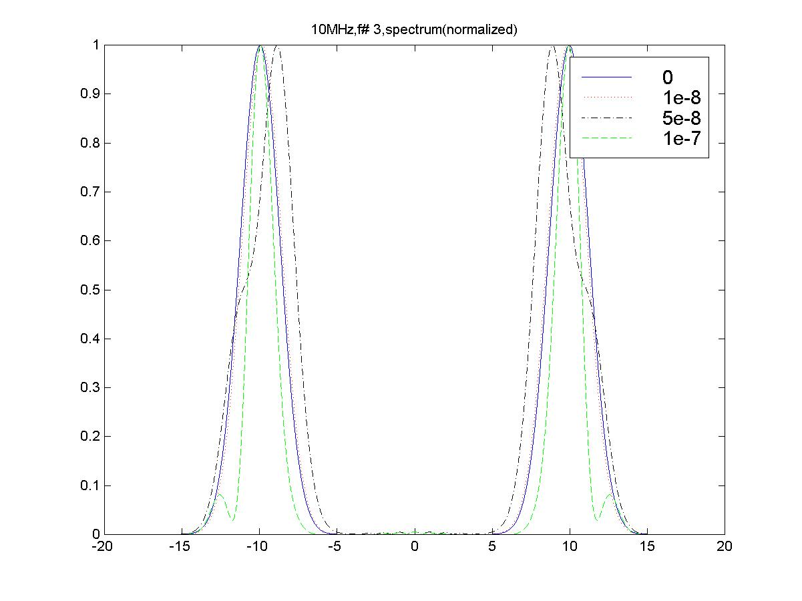
圖二八

圖二十～二二所模擬的，是中心頻率5MHz的探頭，頻道數為129，聚焦在7公分處，f number約為３，我們將trigger delay error的大小設定在10ns、50ns及100ns，由圖二十中可以發現beam width隨著trigger delay error的大小增加而增加，而由圖二一則能發現，不僅beam width變寬，聚焦的能量強度也隨著trigger delay error而降低，而觀察其信號的頻譜（圖二二）則能夠發現，trigger delay error將使信號的頻譜有較大的改變（與fs shift比較）。
圖二三～二八中所顯示的，分別為探頭中心頻率5MHz，頻道數為65，聚焦在7公分處，f number約為６，以及探頭中心頻率10MHz，頻道數為129，聚焦在7公分處，f number約為３的結果，除了和第一組相同的影響外，我們還發現在取樣頻率偏移的情況中，誤差的大小與f number有關，而在trigger delay error的則看不到明顯的相關性。

(2)流速量測:
接下來我們將討論取樣頻率偏移及trigger delay error對都卜勒流速計算的影響，模擬的模型如圖七，我們模擬出散射體在軸向不同位置的超音波信號，再利用這些有相同位移量的信號，求其相位差，以分析在不同A/D jitter的情況下，流速的量測會受到什麼樣的影響。

- fs shift：
我們採用與前面分析灰階影像相同的探頭設定來做討論，結果如圖二九～三二：
在圖二九中，三組不同的模擬曲線分別代表中心頻率5MHz，焦距7公分，頻道數129的探頭，其f number約為３，以及中心頻率5MHz，焦距7公分，頻道數65的探頭，其f number約為６，和中心頻率10MHz，焦距7公分，頻道數129的探頭，其f number約為３。ideal 曲線是由以下公式求得：
$\text{ideal}=\frac{v−v'}{v}=\frac{c∗\frac{f_{d}}{2f_{0}}−c\text{'*}\frac{f_{d}}{2f_{0}}}{c∗\frac{f_{d}}{2f_{0}}}=\frac{c−c'}{c}=\frac{Δf}{\text{fs}}$ 利用之前的討論，我們將取樣頻率偏移model為聲速的改變，因此考慮不同聲速對所求得的聲速造成的影響，我們以ideal曲線表示。可以看到模擬的結果與理論推導大致吻合，而其間的誤差是由於信號是由許多頻道相加而成，因此對信號相位的影響不僅是以上推導，加上我們在計算各組設定的速度計算值時，利用min或max函數，取得的是兩次發射間信號邊緣的相位差，因此有這樣的誤差。
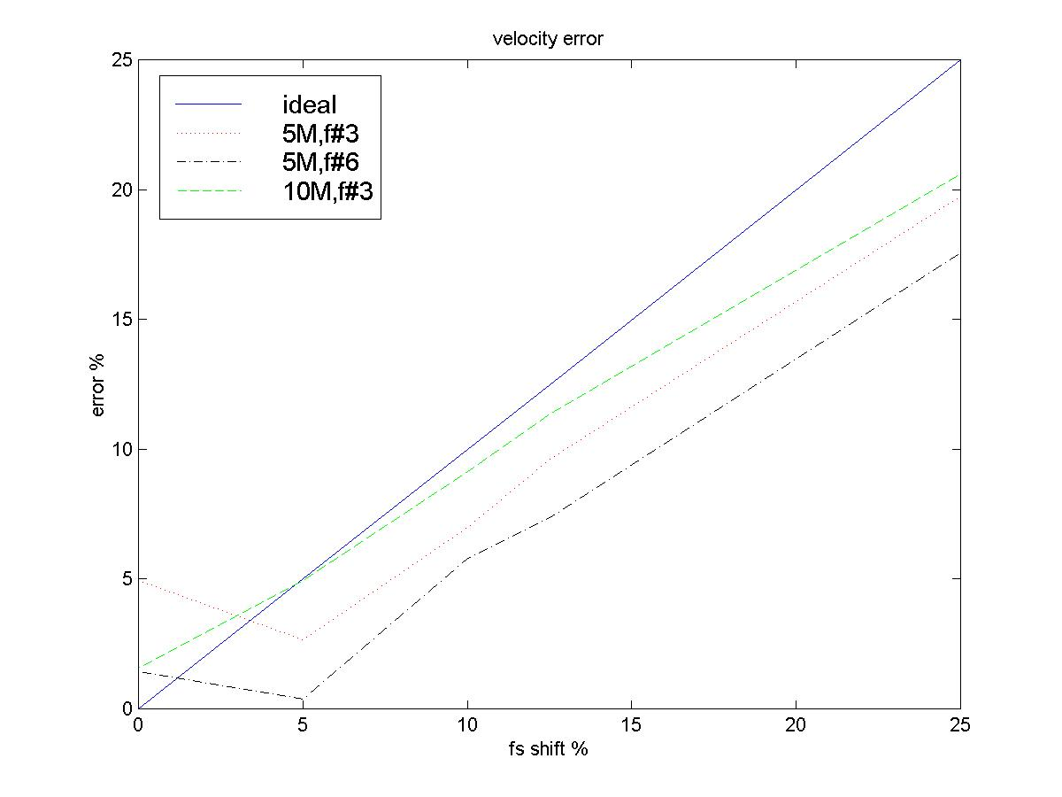
圖二九

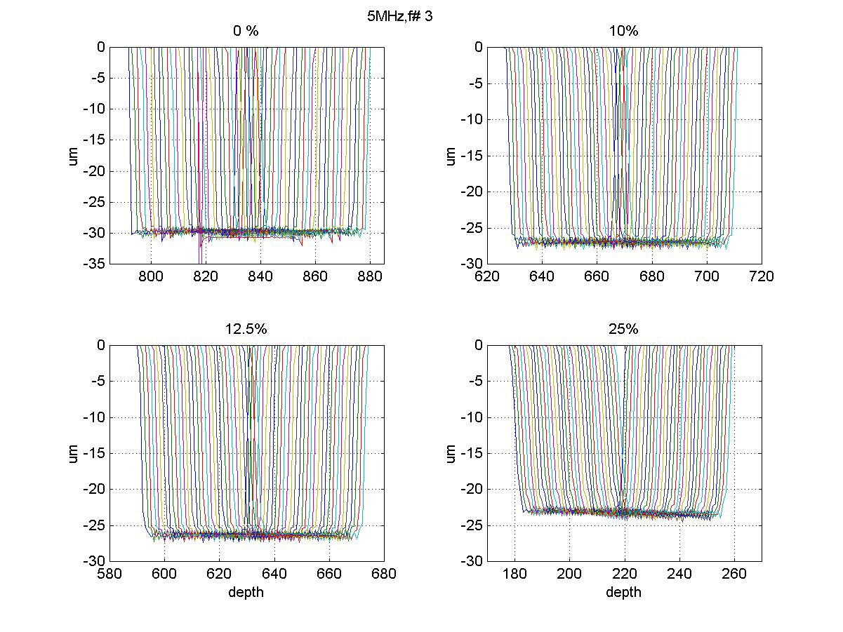
圖三十

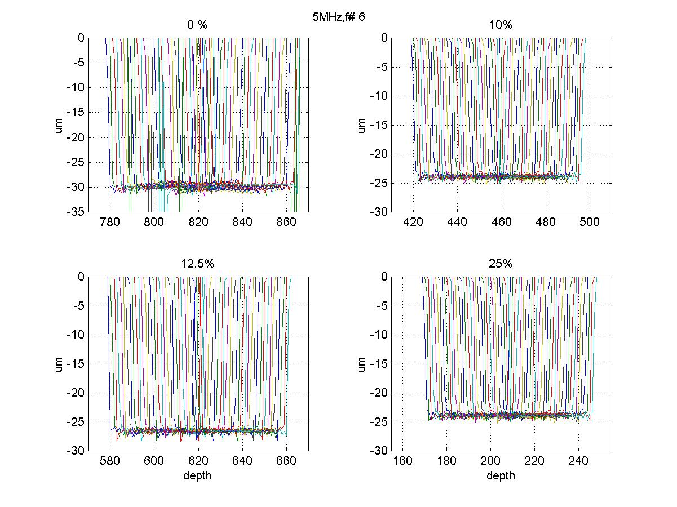
圖三一

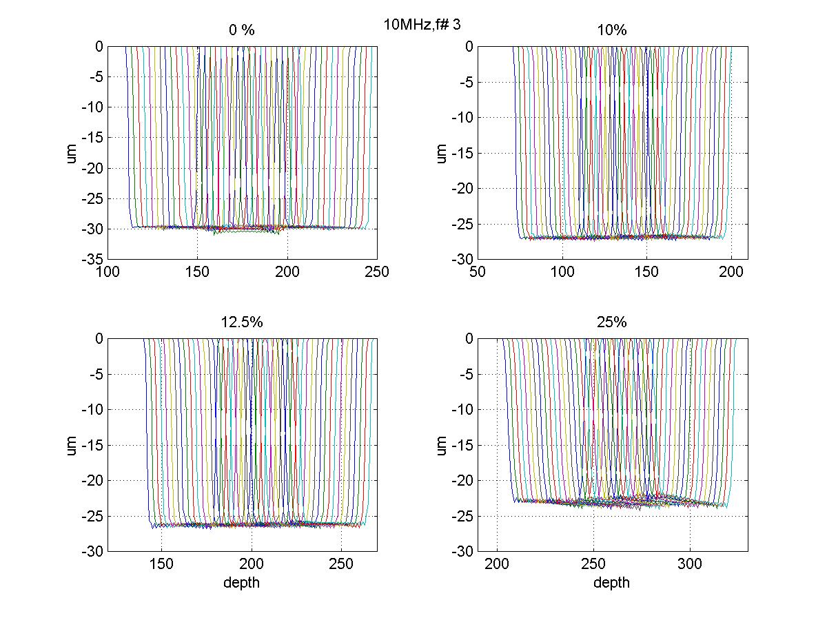
圖三二

而圖三十～三二所表現的，是相位的計算在聚焦點附近深度的情況，由這些圖中我們可以發現，除了由上述公式所造成的速度偏移外，較大的取樣頻率偏移也會使得信號的相位在軸向有不均勻的情形發生。而較大的f number 也會使得誤差對於相同的fs shift較小。

- trigger delay error
在這裡我們也採用與前面分析灰階影像相同的探頭設定來做討論，結果如圖三三～三五：三組不同的結果分別代表中心頻率5MHz，焦距7公分，頻道數129的探頭，其f number約為３，以及中心頻率5MHz，焦距7公分，頻道數65的探頭，其f number約為６，和中心頻率10MHz，焦距7公分，頻道數129的探頭，其f number約為３。
我們發現當trigger delay error的大小接近探頭中心頻率的四分之一時，對於聲速的計算會開始有較大的誤差產生。

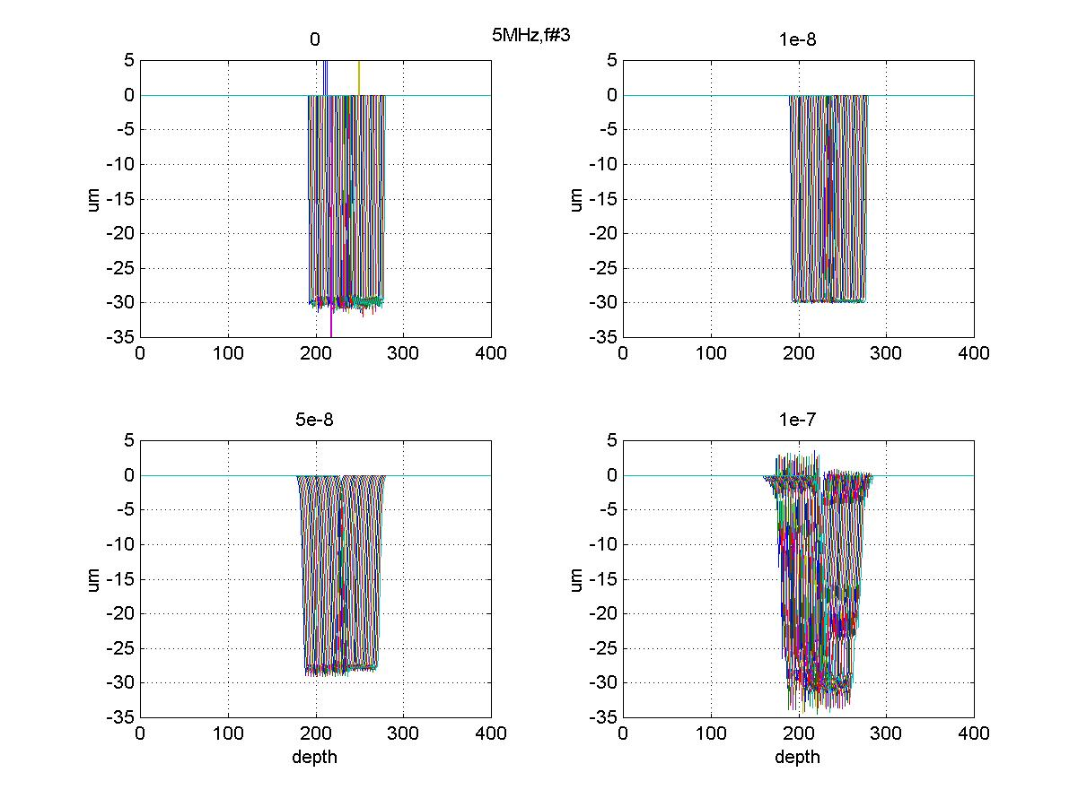
圖三三

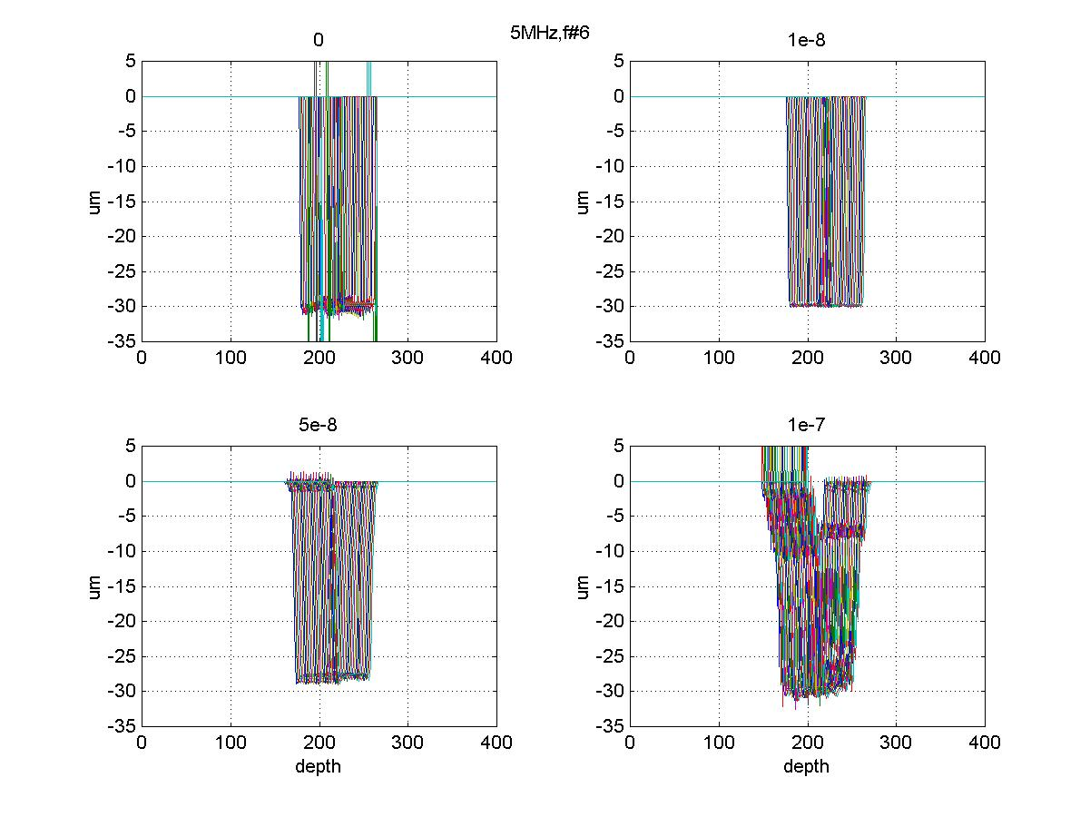
圖三四

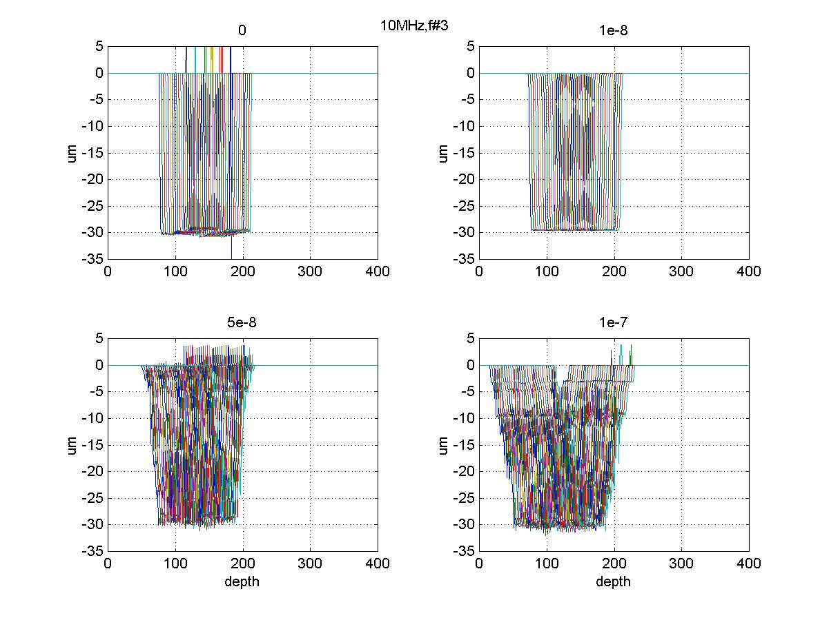
圖三五

四.結論:
對於單一探頭而言，除了在做CW的速度量測，且A/D與降頻的信號不同步時，結果會有影響外，A/D的jitter因素不需要考慮。
而對於陣列探頭，我們也發現了sampling time jitter的可忽略性，以及將頻率偏移與聲速，和trigger delay error與phase abberation做了等效的推導與驗證，也就是說，當解決了聲速的不準與phase abberation後，A/D的jitter影響也將一併被解決。
最後我們執行了陣列探頭對於頻率偏移以及trigger delay error對灰階影像和都卜勒速度計算的影響的模擬，並有下列結果： 在頻率偏移方面，灰階影像所受的影響與系統的f number有關，而速度的計算則主要受到等效的聲速效應而有等比例的偏移。 在trigger delay error方面，灰階影像與都卜勒速度計算所受的影響與f number無關，而較明顯的誤差將出現在trigger delay error的大小接近四分之一探頭中心頻率時。

五.參考資料：
1.A. T. Kerr and J. W. Hunt, “A Method for Computer Simulation of Ultrasound Doppler Color Flow Images - I. Theory and Numerical Method”, Ultrasound in Medicine & Biology, vol(18), No. 10, 1992.

